L’attention du conducteur

I) Tâche de conduite
La tâche de conduite est plus complexe que le ce que l’on pense. En effet l’être humain n’est pas fait pour se déplacer à plus de 30km/h pour différentes raisons.
a) Physiologie du conducteur
- Vision
- Perception/interprétation
- Analyse
- Prise de décision
- Temps de réaction
b) Psychologie du conducteur
- Influence : familiale, professionnelle, sociétale
- Attitude/comportement
- Rapport au risque
c) Modèle de conduite
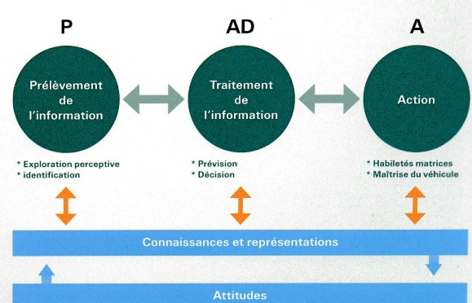
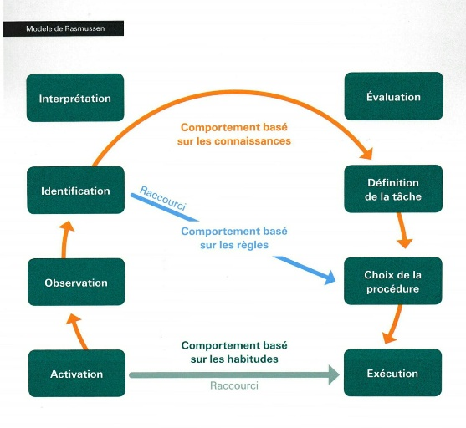
Neboit Rasmussen

II) Dégradations du système
a) Définitions
Attention : Capacité de concentrer volontairement son esprit sur un objet, une action déterminée.
L'attention est une fonction qui met en jeu les activités cérébrales de plus haut niveau afin de construire une prévision et une anticipation de la situation. C'est la capacité à traiter correctement les informations de son environnement, à les trier, à leurs donner un sens afin de prendre une décision appropriée.

Vigilance : Attention soutenu à veiller sur quelqu’un ou quelque chose ; surveillance attentive, sans défaillance. Il s’agit d’un fait constant plus ou moins soutenu.
La vigilance définit l'état de veille du conducteur. C'est un état d'activation du système nerveux central.
Plus cet état est optimum, plus l'individu est capable de traiter correctement les informations issues de son environnement.
Dans la tâche de conduite, ces 2 fonctions sont réellement distinguées tout en étant complémentaires. Elles sont analysées au travers des processus d’attention, soit au travers des baisse de vigilances.
Un individu ne peut être attentif s’il n’a pas un niveau d’éveil suffisant. Par contre un individu peut être suffisamment éveillé mais pas concentré sur une tâche

En résumé nous devons toujours être en état d’éveil pour être vigilant.

b) L’impact des distractions

Distractions | Conséquence
Substances psychoactives (alcool, drogues) | Troubles visuels  Rétrécissement du champ visuel : les dangers et obstacles latéraux sont négligés  Le temps de réaction passe de 1s en temps normal à au moins 1,5s  Diminution de la vigilance et de la résistance à la fatigue  Moins bonne coordination des mouvements  Mauvaise évaluation des risques et tendance à la prise de risque.
Téléphone | Tenir une conversation induit attention captée par la conversation et plus par la conduite, regard dans le vide, trajectoire qui dévie, vitesse qui ralentit.  Temps de réaction augmente de 50 % en moyenne.  Lire un SMS nécessite de tourner les yeux pendant 5 secondes.  R412/6/1 : C4/ -3 points (voir focus ci-après).
La musique | Elle remplit le vase de Roche et musique au casque, isole complètement le conducteur
La routine répétition d’un même trajet | Routine engendre une moindre vigilance

III) La fatigue et la somnolence

a) Définitions
Fatigue : La fatigue est un état résultant de contraintes psychologique ou physiologique aboutissant à une diminution des performance physique ou cognitive.
Fatigue est naturelle est liée à la tension nerveuse que nécessitent la conduite.

Somnolence : Etat intermédiaire entre la veille et le sommeil.
La somnolence c'est un état intermédiaire entre la veille (fatigue) et le sommeil.

b) Le sommeil

- Le cycle du sommeil
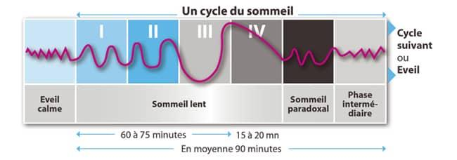

L'endormissement est suivi par du sommeil léger (stade N1 puis stade N2) qui conduit en une vingtaine de minutes au sommeil lent profond. Au bout d'environ 90 minutes, le sommeil paradoxal apparaît. ... Une nuit comporte de 4 à 6 cycles, selon la durée du sommeil

- La privation chronique de sommeil
Le manque de sommeil est en effet considéré comme l'une des principales causes de somnolence. Il concerne environ un tiers de la population adulte et 35 à 40% de la population active qui affirment dormir moins de 6 heures par 24 heures en semaine, limite en dessous de laquelle une augmentation systématique de la somnolence et du risque accidentel a été démontrée.

- Les troubles du sommeil
Insomnies
Apnée du sommeil

c) Le mécanisme de somnolence en pratique

Premiers signes d’alerte | Premier et dernier avertissement | Endormissement
Difficultés de concentration, raideur de la nuque, besoin de changer de position, picotement des yeux, paupières lourdes, bâillements, fourmillement dans les jambes | Il décroche par moment, se ressaisit une fois, deux fois… | Et il s’assoupit d’un coup

d) Les recommandations

- Faire une nuit complète de sommeil la veille du départ : ne pas être en dette de sommeil.
- Eviter les heures ou le risque de somnolence augmente : 13 et 15H et 2 et 5H du matin.
- Effectuer des pauses régulières d’un quart d’heure toutes les deux heures même sans se sentir fatigué. Sur autoroutes, aires aménagées toutes les 10 minutes pour s’aérer, marcher, se détendre en faisant des mouvements d’étirements du corps….
- Ne pas hésiter à changer de conducteur régulièrement si cela est possible.

IV) Avoir une conduite sûre

a) Détecter

- Fatigue : Raideurs dans la nuque, douleurs dans le dos, regard fixe, difficultés de concentration
- Somnolence : Endormissement passager, paupières lourdes, bâillements, périodes d’absences, désir fréquent de vouloir changer de position
- Baisse de vigilance : Difficultés à maintenir une vitesse constante, inattention à la signalisation ou au trafic, difficulté à maintenir la trajectoire, utilisation de la radio ou du téléphone.

b) Solutions/ Recommandations

- Conduire reposer
- Faire des pauses régulièrement
- Pas de consommation de produits psychoactifs
- Manger équilibré
- Eteindre le téléphone

V) Accidentologie

